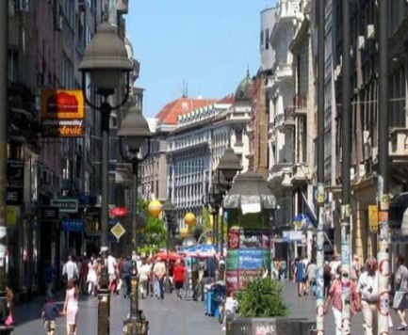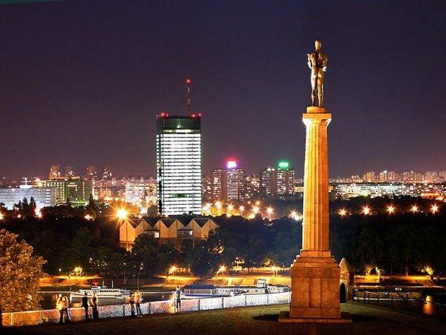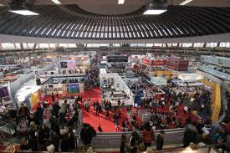
BEOGRADSKI SAJAM KNJIGA
01.11.2014.

Polazak u 06:00 sati sa Zrinjevca. Ugodna vožnja turističkim autobusom u smjeru Beograda, glavnog grada Srbije . Po dolasku u Beograd odlazimo do mjesta održavanja 59. međunarodnog sajma knjiga. Slobodno vrijeme za posjet sajmu ili odlazak u grad po vlastitom izboru. Ponovno okupljanje na beogradskom velesajmu u 19 sati i polazak prema Osijeku.

Cijena aranžmana: 130,00 kn
Minimalan broj prijavljenih putnika: 45

U cijenu uključeno:
- Prijevoz turističkim autobusom
- Turistički pratitelj
- Ulaznica za sajam knjiga
- Troškovi organizacije
- Osiguranje od odgovornosti
- Osiguranje jamčevine

